RYAD MOGADOR AGDAL 5*****
MARRAKECH

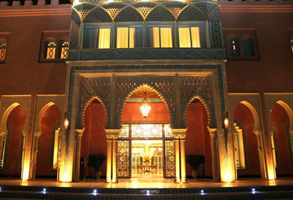 | 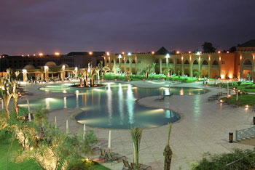
Descriptif :  Dans un cadre verdoyant et fleuri, l’hôtel Ryad Mogador Agdal a été construit autour d’une magnifique piscine dans la zone touristique d’Agdal, et sur la prestigieuse Avenue Mohamed VI. Accessible par tous les moyens de transports et à proximité immédiate du nouveau centre commercial AL Mazar, du Night club Branché Le Pacha, mais également à quelques minutes de la médina, et de l’aéroport, l’hôtel jouit d’un emplacement unique ! | Aussi bien adapté pour une clientèle d’affaires que pour les visiteurs venant apprécier les traditions authentiques et l’art de vivre Marocain, Le Ryad Mogador Agdal vous invite à venir découvrir le luxe du 5 étoiles dans un décor chaleureux et harmonieux, où l’accueil et l’hospitalité sont les maîtres mots. Visiter Ryad Mogador Agdal est la plus belle façon de retrouver le charme indéniable de la ville rouge, et les séductions de l’esprit oriental de cette ville mythique.  L’Hôtel dispose de 610 Chambres dont 42 suites haut standing, avec Balcon et vue sur l’Atlas, La Koutoubia ou encore les jardins de l’Agdal . Les chambres offrent un confort et un style Marocain moderne et raffiné à l’image de l’hôtel. Confortables et chaleureuses, Les chambres sont dotées également d’équipements modernes et services divers afin de vous assurer un séjour d’exception.
4 jours / 3 nuits  demi-pension  TTC | Du 01/01/11 au 31/03/11  Du 01/06/10 au 30/06/11  Du 01/09/10 au 30/09/11 | Du 01/04/11 au 31/05/11  Du 01/07/11 au 31/07/11  Du 01/10/11 au 31/10/11
½ DBL DP | 108 € | 127 €
SUP SGL | 63 € | 69 €

8 jours / 7 nuits  demi-pension  TTC | Du 01/01/11 au 31/03/11  Du 01/06/10 au 30/06/11  Du 01/09/10 au 30/09/11 | Du 01/04/11 au 31/05/11  Du 01/07/11 au 31/07/11  Du 01/10/11 au 31/10/11
½ DBL DP | 240 € | 285 €
SUP SGL | 146 € | 162 €

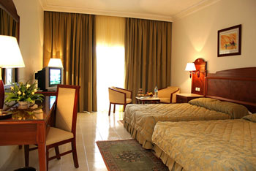 | 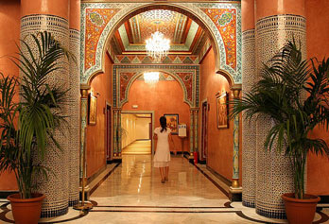

Le prix comprend : Le prix ne comprend pas :
- Les transferts aéroport / hôtel / aéroport - Les extras et dépenses d’ordre
- Les nuits en demi-pension personnel
- Les taxes hôtelières - Les boissons
- L’assistance Plénitude Voyages Maroc
- Le port des bagages à l’hôtel

